Character Sound Effect

# 구현

## 1) 공격 사운드

1. 사운드 소스 2개를 임포트합니다. (swordSound0, swordSound1)[1]

2. 캐릭터의 공격이 정의된 블루프린트(BP_FHero_Warrior)에 들어갑니다.

3. 함수(attackSound)를 내 블루프린트 탭에서 새로 생성하고 함수 그래프로 들어갑니다.

4. 2개의 사운드를 랜덤적으로 실행하기 위해 Random Integer, Switch on Int 노드를 추가합니다.

5. Random Integer와 Switch on Int를 다음과 같이 구성합니다.

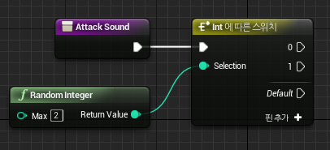

Random Integer의 Max값을 2로 두고,[2] Switch on Int에 핀 추가

6. 스위치 별로 분기문을 연결해줍니다.

7. 분기문이 True일 경우에 Audio Component 추가를 연결해주고 디테일 탭에서 sound를 각각 swordSound0, swordSound1로 해줍니다.

8. Audio Component 추가와 play 노드를 연결해줍니다. Audio Component 추가의 Return Valuse는 play노드의 타겟에 연결해줍니다.

9. 분기문이 False일 경우에 stop 노드를 연결해주고 Audio Component 추가의 Return Valuse는 stop노드의 타겟에 연결해줍니다.

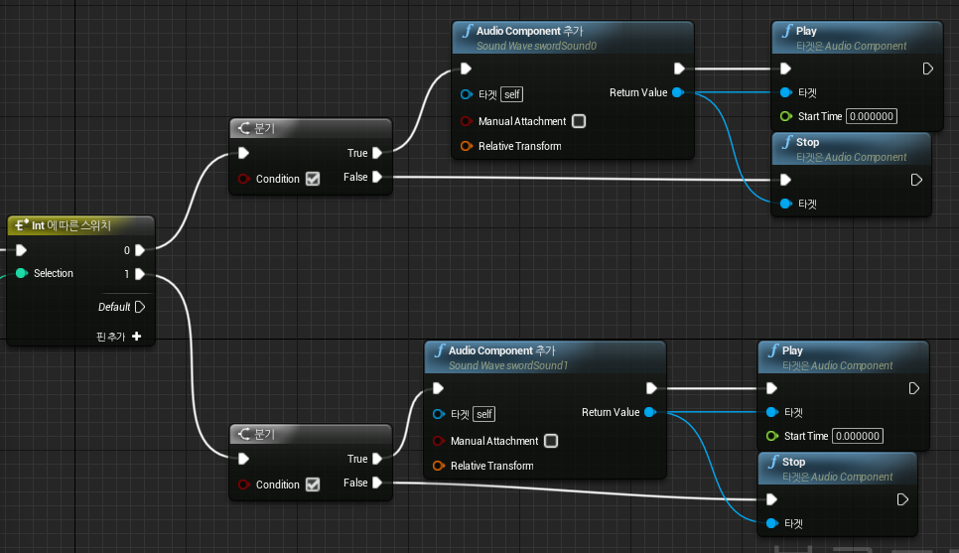

10. 컴파일 후 저장 버튼을 누르고 이벤트 그래프로 가서 Attack Animation 뒤에 함수(attackSound) 오도록 연결해줍니다.

## 2)타워설치 사운드

1. 사운드 소스 setTower라는 이름으로 임포트합니다.

2. 타워설치가 정의된 블루프린트(BP_FHero_Warrior)에 들어갑니다.

3. 함수(setTowerSound)를 내 블루프린트 탭에서 새로 생성하고 함수 그래프로 들어갑니다.

4. Audio Component 추가와 play 노드를 추가해줍니다.

5. Audio Component 추가를 클릭하고 디테일 탭에서 sound를 준비한 소스(setTower)로 합니다.

6. Audio Component 추가의 Return Valuse는 play노드의 타겟에 연결해줍니다.

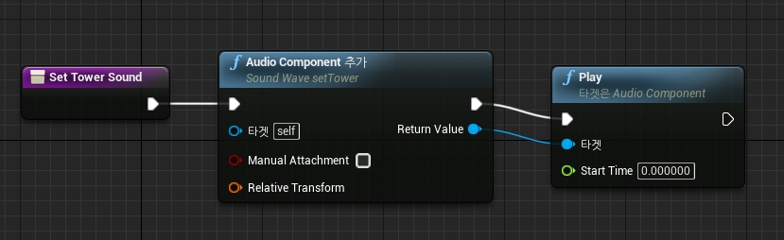

7. 컴파일 후 저장 버튼을 누르고 이벤트 그래프로 가서 각각의 Use Skill노드 뒤에 함수(setTowerSound)가 오도록 연결해줍니다.

## 이동 사운드

1. 사운드 소스 7개를 step0부터 step6까지 차례로 이름붙여 임포트합니다.

2. 콘텐트 브라우저에서 마우스 우클릭하여 사운드 → 사운드큐를 선택합니다. 작성한 애셋의 이름을 stepSound라 변경합니다.

3. 2에서 만든 애셋을 더블클릭하여 사운드 큐 에디터를 엽니다.

4. 콘텐츠 브라우저에서 step0부터 step6까지 열린 에디터의 그래프 안으로 드래그앤드롭합니다.

5. 그래프 안쪽에서 마우스 우클릭하고 Random, Modulator 노드를 차례대로 배치합니다.

6. Random 노드에서 입력 추가의 +를 클릭하면 새로운 핀이 추가됩니다.

7. 그림을 참조하여 배치한 노드들을 연결합니다.

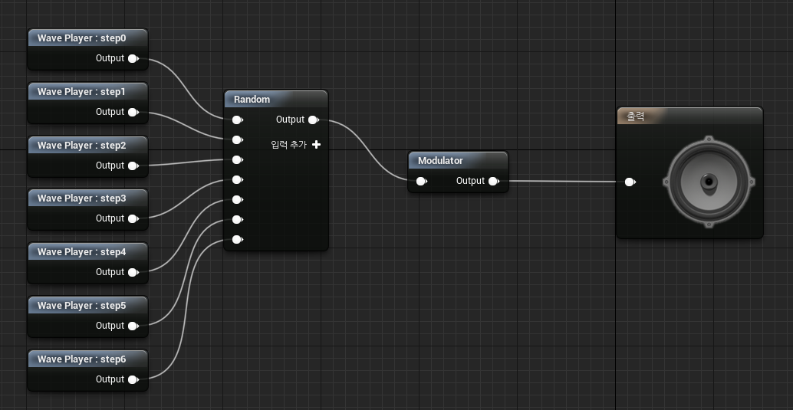

8. 툴바의 큐 재생을 클릭하여 효과음이 재생되는지 확인합니다.

9. 콘텐츠 브라우저에서 Retargeted_48_Mannequin을 더블클릭하여 애니메이션 에디터를 엽니다.

10. 타임라인을 정지시키기 위해서 타임라인의 일시 정지를 클립합니다.

11. 타임라인에서 마우스 왼쪽을 클릭하고 좌우로 드래그하여 붉은 선을 옮길 수 있습니다.

12. 타임라인에서 현재 시간이 0.2인 위치를 확인합니다. 트랙에서 마우스 우클릭하고 메뉴에서 노티파이 추가 → PlaySound를 선택합니다.

13. 트랙에서 그림을 참조하여 노티파이 이벤트 2개 추가합니다.



14. 13에서 추가한 두 PlaySound 노티파이 이벤트를 선택하고 각각 디테일 탭에서 Anim Notify 그룹의 Sound 값을 stepSound로 변경합니다.

15. 레벨 에디터로 돌아와서 툴바에서 플레이를 클릭합니다. 캐릭터가 보행 애니메이션에 맞춰 발소리을 발생시키는 것을 확인할 수 있습니다.

# 참고자료

<https://docs.unrealengine.com/latest/INT/Engine/Audio/WAV/index.html#import> (오디오파일 임포트)

오사오 료스케 외 1인, 윤준 옮김, 『만들면서 배우는 언리얼 게임 프로그래밍』, 한빛미디어, 2015

1. 확장자는 .WAV, 비트레이는 16으로 맞추어야만 임포트가 됩니다.
2. 랜덤 생성은 0부터 Max – 1까지이다.